Panele 3D ścienne
Panele 3D ścienne dają niesamowity efekt i zachwycą swoją oryginalnością w każdym pomieszczeniu. Sprawdź, gdzie znaleźć najlepsze wzory.

Chciałbyś stworzyć w swoim domu wyjątkowy i niepowtarzalny klimat? Zastanawiasz się jaki pomysł będzie najlepszy? W takim razie wypróbuj panele 3D ścienne, które zachwycą nie tylko Ciebie, ale również twoich bliskich. Sprawdźmy, co możesz z nich stworzyć.

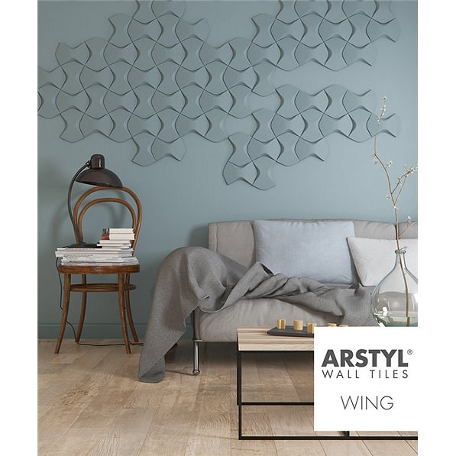
Oryginalne wzory
Jeśli zależy Ci na unikalnym klimacie w mieszkaniu, który będzie miał w sobie powiew nowoczesności, to panele 3D ścienne spełnią twoje oczekiwania i potrzeby. Możesz wykorzystać je na całej powierzchni ściany lub stworzyć ciekawy wzór, który będzie zwracać uwagę. Jest to doskonały patent na udekorowanie salonu, jadalni, gabinetu, sypialni, korytarza czy łazienki. Bez problemu możesz je pomalować na swój ulubiony kolor. Są bardzo łatwe w montażu oraz utrzymaniu czystości i estetycznego wyglądu.

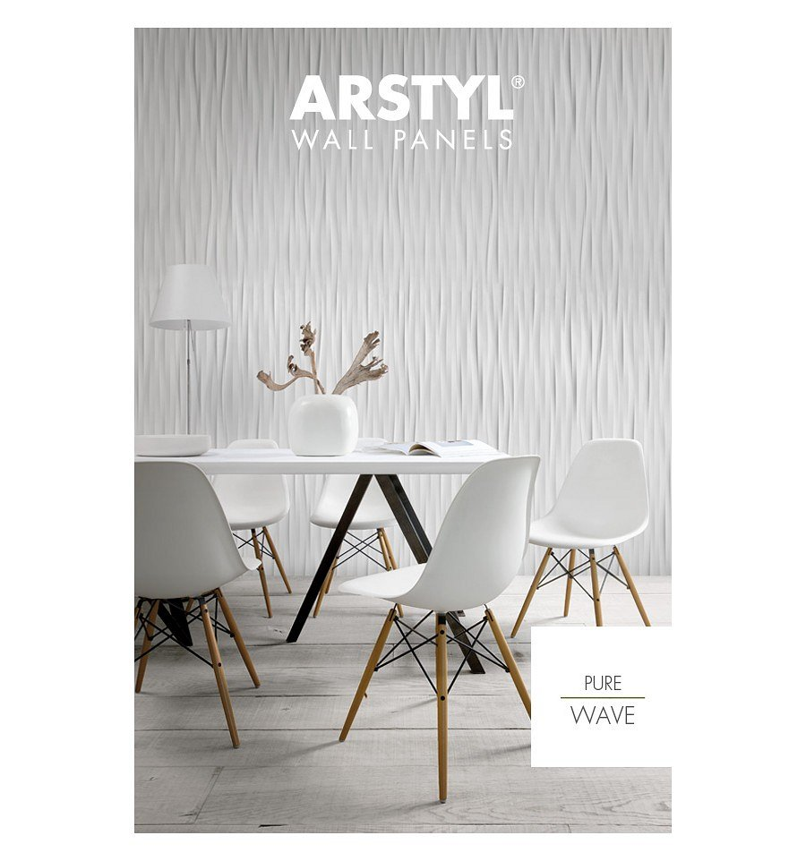
Gdzie kupić panele 3D ścienne
Jest wiele sklepów, które oferuje panele 3D ścienne. Jednak przed zakupem warto sprawdzić kilka ważnych kwestii. Przede wszystkim skupmy się na wysokiej jakości materiałów oraz ich profesjonalnym wykonaniu. Postawmy na fachowców w swojej dziedzinie, którzy posiadają renomę i uznanie wśród klientów. Tak wysoki poziom prezentuje sklep Walldecor, który specjalizuje się w produktach do dekoracji wnętrz. Sprawdź na stronie internetowej, co najbardziej przypadnie Ci do gustu.

